**RANCANG BANGUN SISTEM PAKAR PENENTUAN STATUS GIZI PADA BALITA**

**MENGGUNAKA METODE *FORWARD CHAINING***

***DESIGN EXPERT SYSTEM NUTRITION DETERMINATION IN TODDLER USING FORWARD CHAINING***

Lista Madeso, Don R. Kabo, Johan R. Batmetan

Mahasiswa Program Studi Teknik Informmatika Fakultas Teknik Universitas Sariputra Indonesia Tomohon

Dosen Fakultas Teknik Informatika Universitas Sariputra Indonesia Tomohon

**ABSTRAK**

Penentuan status gizi merupakan salah satu upaya yang harus dilakukan dalam rangka meningkatkan derajat kesehatan pada anak dibawah usia lima tahun. Status gizi pada balita merupakan faktor penting yang harus diperhatikan karena masa balita merupakan masa perkembangan yang rentang dengan gizi. Status gizi dibedakan menjadi tiga indikator yaitu gizi baik, gizi buruk, dan gizi kurang. Upaya Pemerintah dalam rangka memperbaiki gizi pada balita dengan pemantauan status gizi di setiap Wilayah kerja Puskesmas, pemberian asupan makanan bergizi, penyuluhan dan penimbangan balita di setiap kecamatan atau desa. Tujuan Penelitian ini adalah membangun sebuah aplikasi sistem pakar yang dapat menentukan kondisi status gizi pada balita. Penentuan status gizi pada balita menggunakan Metode *Forward Chaining.* Tahap pertama yang dilakukan dalam tugas ahkir ini yaitu analisis sistem, pembuatan diagram Konteks, data flow diagram, dan tahap perancangan antarmuka atau *user interface.* Setelah tahap perancangan selesai, dilanjutkan dengan implementasi ke program Visual Basic 6.0. Hasil dari penelitian ini berupa Sistem Pakar Penentuan Status Gizi pada Balita di Puskesmas Kota Jailolo yang hasilnya diharapkan dapat membantu petugas gizi dalam menanggani masalah status gizi pada balita. **Kata Kunci : Sistem Pakar Penetuan Status Gizi Balita**

***ABSTRACT***

*Nutritional problems in children is an important factor that must be considered because childhood is a period of development that span the name of nutrition. Nutritional status can be divided into three indicators: good nutrition, poor and less. Monitoring nutritional intake by providing nutritious meals, counseling and child's weight in each district or village. The purpose of this study is Designing Expert System on Toddler Nutritional Status Determination by Using Visual Basic 6.0 Programming Language. Determination of nutritional status using Forward Chaining method based on questions and complaints from the host toddlers. The first stage is made in this ahkir task is first manufacture Context Diagram, User Interface Design and Last post results or implementation of the program. The results of this study in the form of Expert System Determination of Nutritional Status in Toddlers at the health center, may be able to assist officers in the City Health Center Jaiololo tackle these problems in children under five.*

***Keywords: Expert System Nutritional Determination in Toddler***

**PENDAHULUAN**

|  |  |
| --- | --- |
| Masyarakat Provinsi Maluku Utara Kabupaten Halmahera Barat (Hal-Bar) secara garis besar pengetahuan mereka masih di bawah rata-rata khususnya para ibu-ibu yang memiliki anak di bawah usia lima tahun (Balita). | Dengan pengetahuan yang bisa dikatakan terbatas, menyebabkan pengetahuan mereka tentang status gizi yang di dalamnya terdapat tiga indikator gizi yaitu gizi buruk, gizi kurang, dan gizi baik masih kurang, sehingga hal |

16

|  |  |
| --- | --- |
| tersebut mempengaruhi pertumbuhan anak di usia selanjutnya. Selain itu salah satu faktor yang mempengaruhi terjadinya status gizi adalah faktor ekonomi. Faktor ekonomi menyebabkan keadaan masyarakat ikut terpuruk sehingga daya beli masyarakat dalam rangka memenuhi kebutuhan hidup sehari-hari hampir tidak dapat dipenuhi lagi dan kondisi tersebut menyebabkan ikut menurunnya zat gizi pada balita.  Posyandu yang sering dilakukan di Indonesia adalah sebagai sarana pemantauan terjadinya status gizi terlebih lagi gizi buruk. Karena tidak adanya indikator pasti yang | menentukan bahwa balita tersebut dinyatakan masuk dalam kategori status gizi (gizi buruk, gizi kurang dan gizi baik), maka sering terjadi *human error* atau kesalahan manusia dalam menganalisis terjadinya gejala awal status gizi pada balita yang dikarenakan berbagai faktor di antaranya kurangnya Sumber Daya Manusia (SDM) yang terlatih, faktor psikologis petugas akibat banyaknya kasus yang ditanggani, jumlah SDM terbatas dan aspek-aspek lainnya yang mempengaruhi tingkat konsistensi berpikir dalam keadaan normal, sehingga hal ini akan sangat berpengaruh terhadap hasil analisis kasus yang sedang ditangani (Syafiq, 2006). |

**TINJAUAN PUSTAKA**

# A. Sistem Pakar

Sistem pakar adalah sistem berbasis computer yang menggunakan pengetahuan,fakta, dan teknik penalaran dalam memecahkan masalah yang biasanya hanya dapat dipecahkan oleh seorang pakar dalam bidang tersebut (Martin, 1988).

Pada dasarnya sistem pakar diterapkan untuk mendukung aktifitas pemecahan masalah. Beberapa aktivitas pemecahan masalah yang dimaksud antara lain:pembuatan keputusan *(decistion making),* pemandduan pengetahuan *(knowledge fusing),* pembuatan desain *(designing),* perencanaan *(planning),* prakiraan *(forecasting),* pengaturan *(regulating),* pengendalian *(controlling),* diagnosa *(diagnosing),* perumusan *(prescribing),* penjelasan *(explaining),* pemberian nasihat *(advising),* dan pelatihan *(tutoring).* Selain itu sistem pakar juga dapat berfungsi sebagai asisten yang pandai dari seorang pakar (Martin, 1988).

Sistem pakar dibuat pada wilayah tertentu untuk suatu kepakaran yang mendekati kemampuan manusia di salah satu bidang. Sistem pakar mencoba mencari solusi yang memuaskan sebagaimana yang dilakukan seorang pakar. Selain itu sistem pakar juga dapat memberikan penjelasan terhadap langka yang diambil dan memberikan alasan atas saran atau kesimpulas yang ditemukan

(Kusrini, 2006).

Sistem pakar adalah sistem yang berusaha mengadopsi pengetahuan manusia ke komputer, agar kompuetr dapat menyelesaikan masalah seperti biasa dilakukan oleh parah ahli (Kusumadewi, 2003).

Sistem pakar adalah sistem berbasis komputer yang menggunakan pengetahuan, fakta, dan teknik penalaran dalam memecahkan masalah yang biasanya hanya dapat dipecahkan oleh seorang pakar dalam bidang tersebut (Martin, 1988).

Biasanya sistem pakar hanya digunakan untuk memecahkan masalah yang memang sulit untuk dipecahkan dengan pemrograman biasa, menginat biaya yang diperlukan untuk membuat sistem pakar jauh lebih besar dari pada pembuatan sistem biasa.

Tujuan pengembanga sistem pakar sebenarnya bukan untuk menggantikan peran manusia, tetapi mensubtitusikan pengetahuan manusia ke dalam bentuk sistem, sehingga dapat digunakan oleh orang banyak ( Andi, 2003).

***B. Teknik Inferensi***

*Forward chaining* adalah suatu trategi pengambilan keputusan yang dimulai dari pengambilan premis (fakta) menujuh konklusi ( kesimpulan akhir) (Kusrini, 2006).

Dalam sistem pakar, teknik inferensi untuk memecahkan persoalan dapat dilakukan dengan merangkai kaidah produksi *(Chaining****)***. Jenis arah pencarian menurut Luger dan

Stubblefield (1993) yaitu:

1. *Forward Chaining*

*Forward chaining* adalah cara pemecahan masalah yang dimulai dari fakta masalah yang diberikan dan kumpulan langkalangka sah atau aturan-aturan untuk berpindah *state.* Tanda-tanda atau kunci keberhasilan akan terkumpul dengan sendirinya ketika mulai mengarah ke kesimpulan. Contoh diagram forward chaining dapat dilihat pada gambar 1.4.

Gambar 1.4. *Forward Chaining*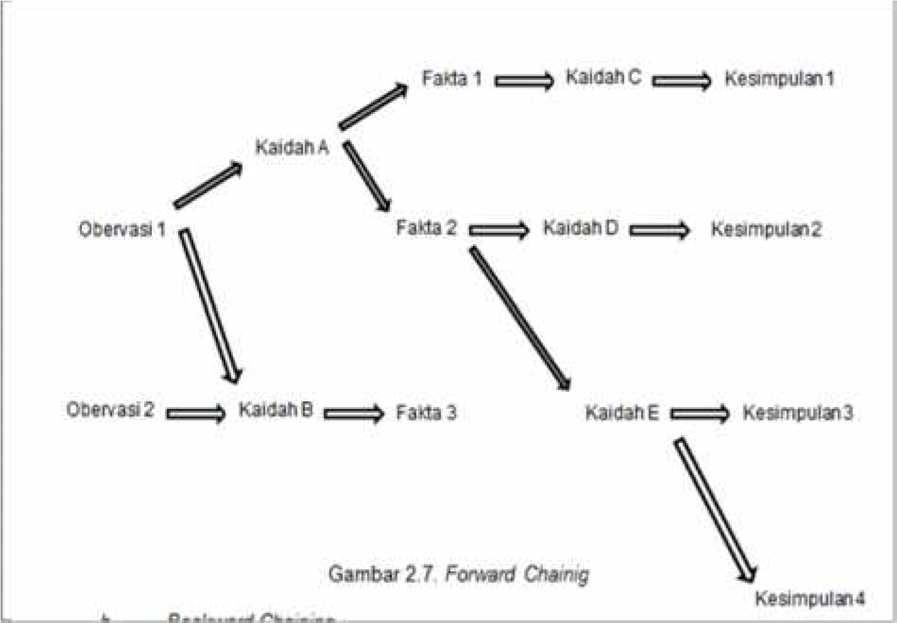

1. *Beckward Chaining*

|  |  |
| --- | --- |
| *Beckward chaining* adalah cara pemecahan masalah yang dimulai dari tujuan inggin kita cari. Melihat aturan-aturan atau langka-langka sah yang dapat digunakan untuk menghasilkan tujuan ini dan menentukan kondisi apa yang harus benar untuk | hipotesis kemudian pencarian dimulai untuk menentukan dan membuktikan fakta-fakta pendukung yang diperlukan. Proses akan berhasil dengan penerimaan atau penolakan hipotesis. Contoh diagram *beckward chaining* dapat dilihat pada gambar 1.5. |

menggunakannya. Proses dimulai dari

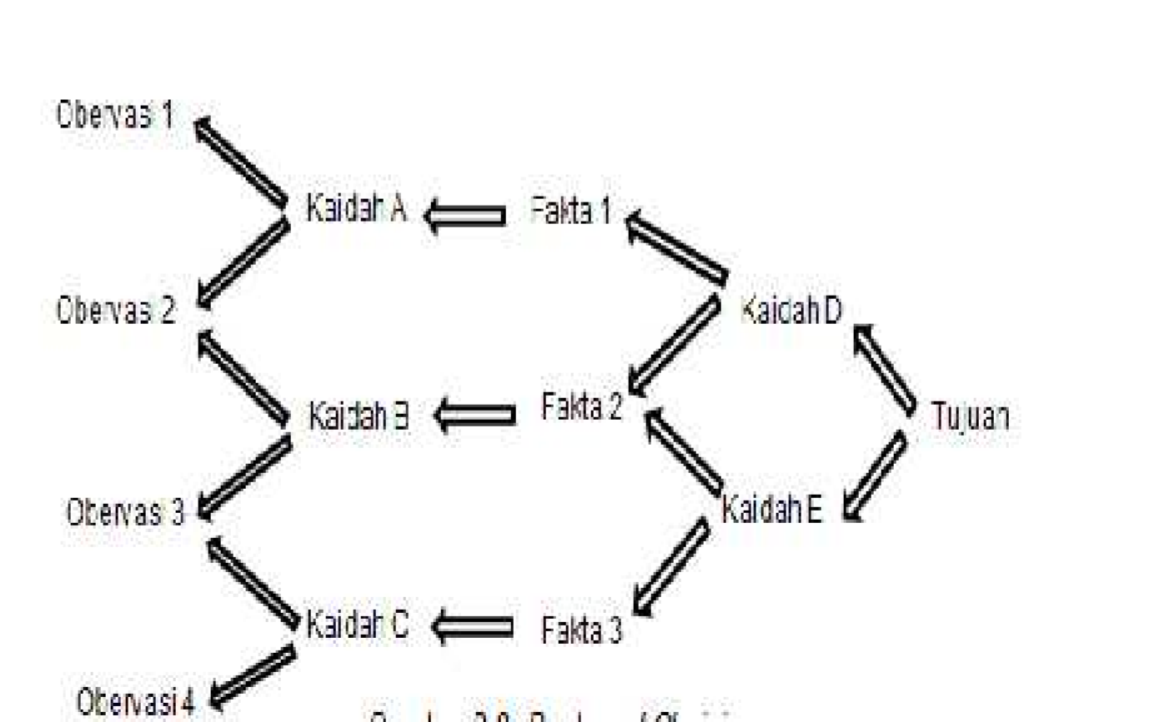

Gambar 1.5. *Beckward Chaining*

***C. DataBase*** dengan suatu cara yang memudahkan dengan suatu cara yang memudahkan Menurut McLeod (2001), *database* pengambilan kembali.

adalah suatu koleksi data komputer yang Menurut Whitten (2004), *Database* terintegrasi, diorganisasikan dan disimpan *Management System* (DBMS) adalah *software*

18

khusus yang disediakan untuk membuat, mengontrol, dan mengelolah *database.* Menurut Hariyanto (2004) tujuan utama dari DBMS adalah menyediakan lingkungan yang aman dan efisien untuk penyimpanan da pengambilan data dari *database****.***

# D. Gizi

Istilah “gizi” dan ilmu gizi di Indonesia mulai dikenal sekitar tahun 1952-1955 sebagai terjemahan bahasa inggris *nutrition*. Kata gizi berasal dari bahasa arab *“ghidza”* yang berarti makanan. Menurut dialek Mesir, ghidza dibaca ghizi. Selain itu orang mulai menterjemahkan *nutrition* mengejanya sebagai “nutrisi”. Ilmu makanan ternak disebut “ilmu nutrisi ternak”. Namun yang lazim diresmi, baik dalam tulisan ilmiah maupun dokumen pemerintah seperti dalam buku repelita, hanya dgunakan kata gizi (Yuniastutu, 2008).

Definisi ilmu gizi yaitu ilmu yang mempelajari nasib makanan sejak ditelan sampai diubah menjadi bagian tubuh dan energi atau diekskresikan sebagai zat sisa (Sediaoetama, 2000).

WHO menggartikan ilmu gizi sebagai ilmu yang mempelajari proses yang terjadi pada organisme hidup. Proses tersebut mencakup pengambilan dan pengolahan zat padat dan cair dari makanan (proses pencernaan, *transport*, dan ekskresi) yang diperlukan untuk memelihara kehidupan. Pertumbuhan, berfungsinya organ, dan menghasilkan energi (Yuniastutu, 2008).

# E. Status Gizi

Menurut Hammond (2004), status gizi berarti penggolongan suatu hasil pengukuran ke dalam tingkat kebutuhan gizi fisiologis seseorang. Sedangkan pengertian lain menyebutkan, status gizi merupakan ekspresi dari keadaan keseimbangan dalam bentuk variabel tertentu, atau perwujudan dari status tubuh yang berhubungan dengan gizi (Supariasa *et al,* 2002). Jadi

intinya,terdapat suatu variabel yang diukur (misalnta berat badan dan tinggi badan) yang dapat digolongkan kedalam kategori gizi tertentu (misalnya gizi baik, kurang dan buruk).

Pertumbuhan seorang anak bukan hanya gambaran perubahan ukuran tubuh, tetapi lebih dari itu memberikan gambaran tentang keseimbangan antara asupan dan ebutuhan gizi (status gizi). oleh karena itu, pertumbuhan merupakan indikator yang baik dari perkembangan status gizi anak ( Depkes RI, 2002).

# F. Klasifikasi Status Gizi

1. Status Gizi Baik

Status gizi baik Adalah kesesuaian antara jumlah asupan dengan kebutuhan gizi seorang anak

1. Status Gizi Kurang

Status gizi kurang pada dasarnya merupakan ganguan keseshatan yang disebabkan oleh kekurangan asupan energi dan protein dalam waktu tertentu (Depkes RI, 2000). c. Status Gizi Buruk

Bila kondisi gizi kurang berlangsung lama maka akan berakibat semakin berat kekurangannya, dalam keadaan ini dapat mejadi gizi buruk ( Depkes RI, 2000).

# G. Dampak Gizi Seimbang

1. Dampak gizi kurang Pertumbuhan fisik terlambat (anak akan mempunyai tinggi badan lebih pendek), perkembangan mental dan kecerdasan terhambat, daya tahan anak menurun sehingga anak mudah terserang penyakit infeksi (Depkes RI, 2001).
2. Dampak gizi buruk

Gizi buruk akan mempengaruhi banyak organ dan sistem organ yang akan merusak sistem pertahanan tubuh terhadap mikroorganisme maupun pertahanan mekanik. Dampak selanjutnya dapat terjadi ganguan pertumbuhan dan perkembangan mental serta penurunan skor tes IQ (Pudjiadi S, 2001).

**METODE PENELITIAN**

Penelitian rancang bangun sistem dan pembuatan sistem, penulis membat alur pakar penentuan status gizi pada balita teknik diagram penelitian yaitu sebagai berikut:

pengumpulan datanya observasi, wawancara dan studi dokumentasi. Dalam perancangan

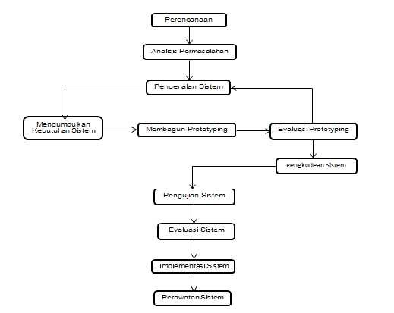Gambar 2.2. Diagram Alur Penelitian dan Pengembangan Sistem.

**Metode Perancangan Ssistem**

Metode yang digunaka dalam perancangan sistem adalah metode prototyping. Metode prototype digunakan sebagai bahan diskusi antara sistem analisis dengan user. Prototype tidak selalu berupa sistem aslinya, tetapi merupakan cara memulai mengembangkan. Metode ini cocok untuk sistem yang tidak terlalu besar.

Metode prototype menggunakan pendekatan iteratif dalam pengembangan sistem. Cara menggunkannya adalah dibuat prototype operasional sistem, gunakan data aktual, edit input, lakukan komputasi dan semua manipulasi sehingga menghasilkan output nyata, seperti membuat mock-up, coba, perbaiki dan sebagainya. Penggunaan iterasi dilakukan secara berulang-ulang sampai sistem mengalami kesempurnaan atau setidaknya menjawab permasalahan dan tujuan.

Pengumpulan dan pengolahan data adalah suatu proses yang penting, dimana melaluiproses ini permasalahan dan kebutuhan akan sistem dapat diidentifikasi.

Dengan demikian pengembangan sistem dapat dilaksanakan sesuai dengan tujuan. Berikut ini adalah pembahasan menggenai teknik pengumpulan data.

# 1. Teknik Pengumpulan Data

Data yang dikumpulan merupakan data primer dan sekunder. Proses pengumpulan data masing-masing diperoleh dengan cara sebagai berikut:

Data primer diperoleh melalui wawancara langsung dengan pihak medis. Data sekunder diperoleh melaui observasi secara langsung juga ke puskesmas serta kunjungan ke situssitus yang berhubungan dengan sistem pakar lebih khusus sistem pakar penentuan status gizi pada balita dengan sistem pakar lebih khusus sistem pakar penentuan status gizi pada balit

# 2. Pengolahan Data

Data yang telah diperoleh diklasifikasikan menurut kebutuhan akan pengembangansistm.

# HASIL DAN PEMBAHASAN Uraian Singkat Permasalahan

|  |  |
| --- | --- |
| Masalah gizi pada balita merupakan  faktor penting yang harus diperhatikan karena masa balita merupakan masa perkembangan yang rentang dengan namanya gizi. Status gizi dibedakan menjadi tiga indikator yaitu gizi baik, buruk dan kurang. Pemantauan gizi dengan cara pemberian asupan makanan bergizi, penyuluhan dan penimbangan balita di setiap kecamatan atau desa. Dampak dari status gizi lebih khusus gizi buruk dan kekurangan gizi adalah pertumbuhan badan dan perkembangan mental anak sampai dewasa terlambat, muda terkena ispa, diare, dan  yang lebih sering terjadi bisa menyebabkan | **Hasil Perancangan Sistem**  Perancangan sistem dilakukan agar  sistem yang dibuat dapat berjalan dengan baik. Berikut ini adalah tahap-tahap perancangan sistem.  **1. Diagram Konteks**  Diagram konteks menggambaran sistem secara keseluruhan atau secara umum dimana sistem ini terdiri dari entitas dan sistem, masukan kemudian diproses oleh sistem dan menghasilkan keluaran seperti pada gambar berikut ini. |

kematian bila tidak dirawat secara intensif.

Gambar 2.7. Diagram Konteks

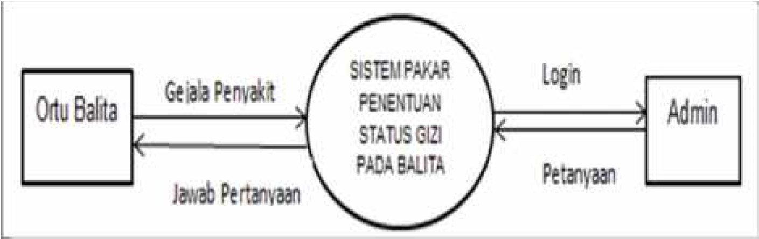

# 2. Data Flow Diagram Level 1

Data flow diagram level 1 pengolahan data seperti pada gambar berikut.

menggambarkan cara kerja sistem dalam

Gambar 2.8. DFD Level 1

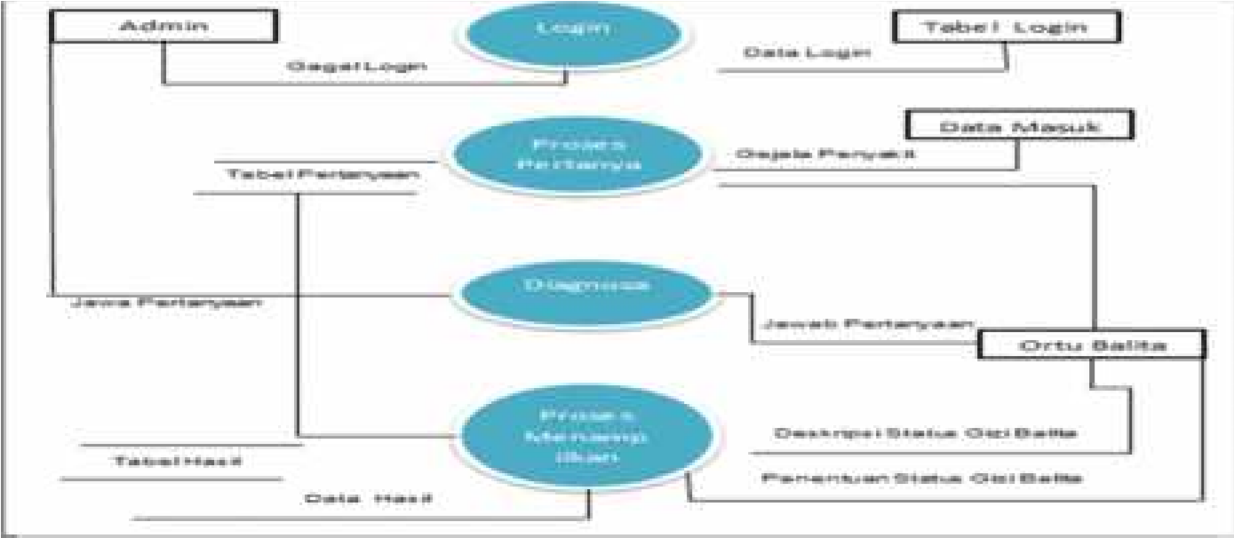

***3. User Interface*** mengembangkan suatu sistem. Hal ini

Rancangan antarmuka merupakan dikarenakan atarmuka merupakan suatu media salah satu proses yang sangat pentig dalam untuk berinteraksi dengan pengguna dalam memproses input dan mendapatkan output. **a. Form login**

Berikut ini adalah hasil dari *desain interface.* Form login untuk mengakses sistem dan sistem tersebut hanya digunakan oleh admin. Gambar 3.5. Admin Login

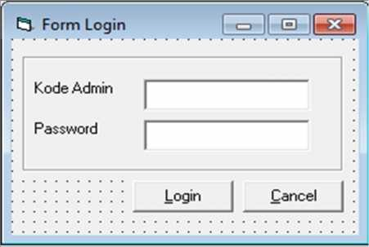

# b. Form Tampilan Utama

Form ini adalah tampilan awal dari sistem.

Gambar 3.6. Admin Login

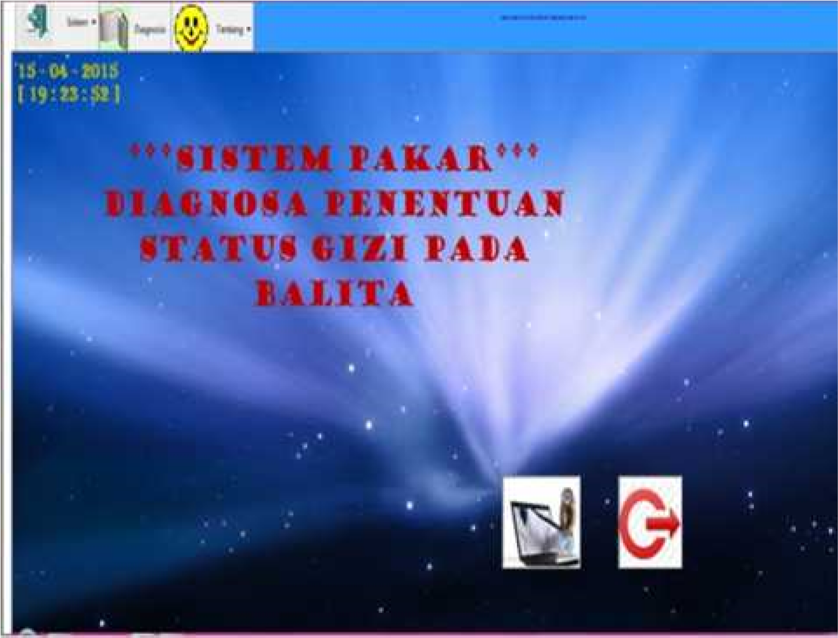

# c. Form Pertanyaan

Form ini akan memunculkan berbagai pertanyaan menggenai ciri-ciri gizi buruk, gizi baik dan kurang.

.

Gambar 3.7. From Pertanyaan

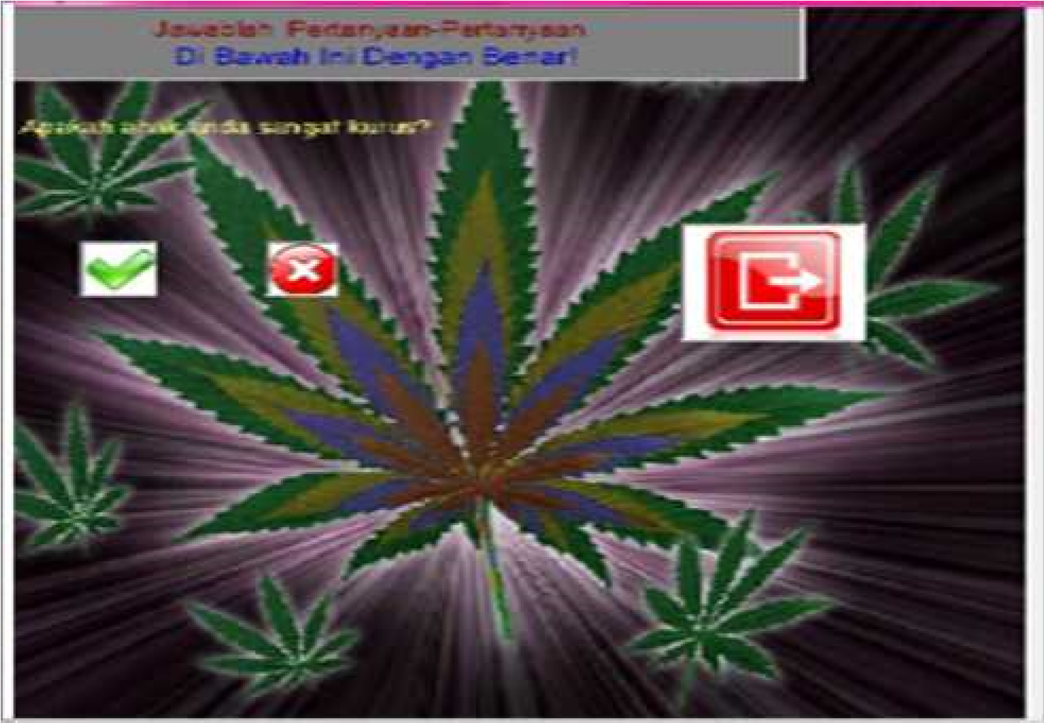

# d. Hasil Diagnosa

Form ini memunculkan hasil dari diagnosis penentuan status gizi balita

Gambar 3.8. Admin Logn

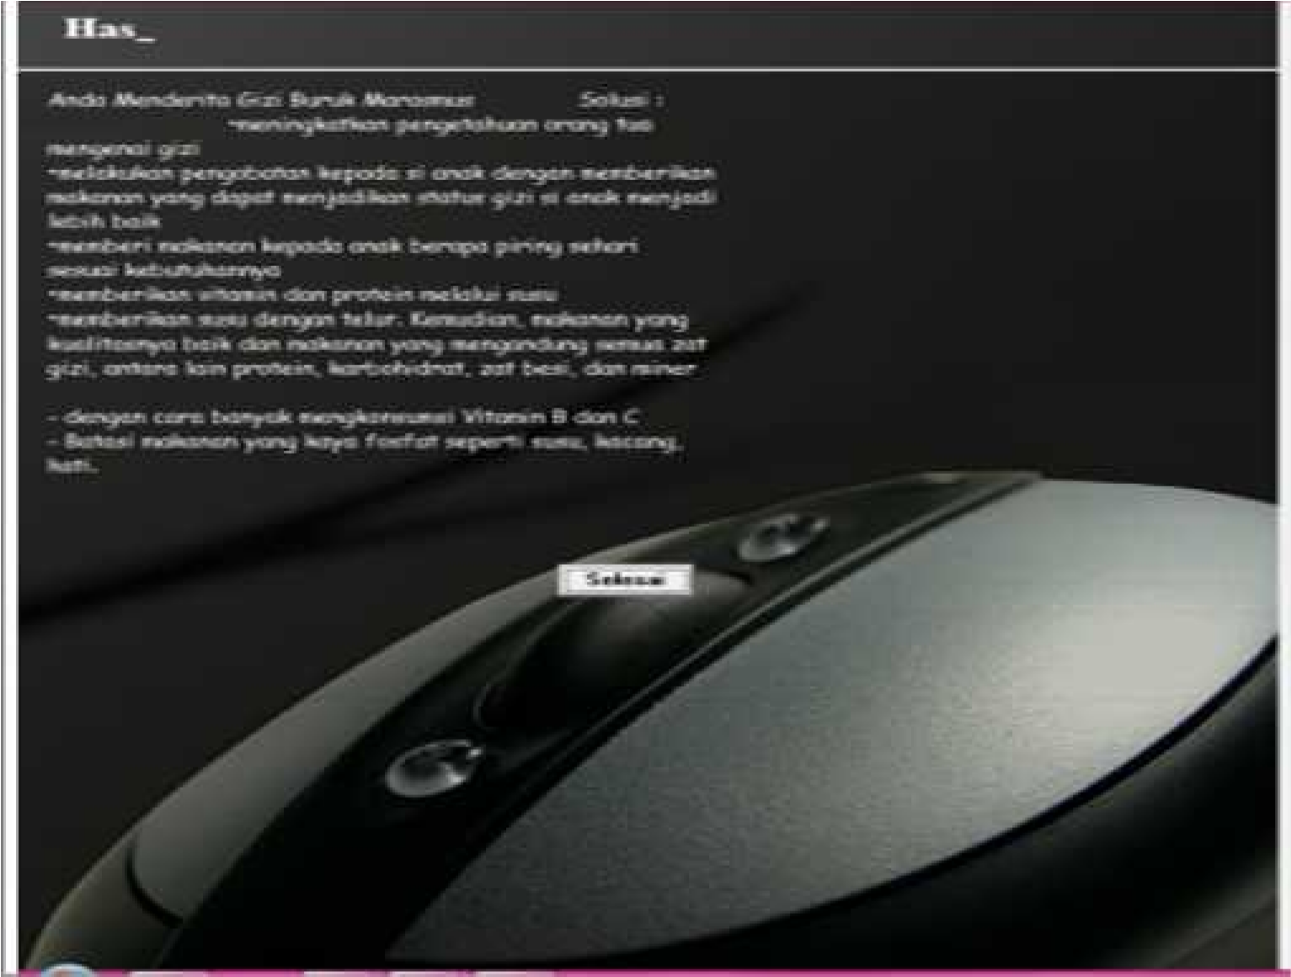

**KESIMPULAN DAN SARAN Kesimpulan**

|  |  |
| --- | --- |
| Berdasarkan hasil penelitian dan pembahasan yang berkaitan dengan Penentuan Status Gizi pada Balita di Puskesmas Kota Jailolo Kabupaten Halmahera Barat, maka peneliti memberikan kesimpulan dan saran sebagai berikut: | menentukan kondisi status gizi pada balita di Puskesmas Kota Jailolo Kabupaten Halmahera Barat.  Menerapkan Metode *Forward Chaining* di Puskesmas Kota Jailolo Kabupaten Halmahera Barat. |

menggunakan Metode *Forward Chaining* dan bahasa Pemograman Visual Basic 6.0 dapat

**Saran**

|  |  |
| --- | --- |
| Dengan menggunakan Sistem Pakar  Penentuan Status Gizi pada Balita dengan Metode *Forward Chaining* dapat membantu petugas di Puskesmas Kota Jailolo Kabupaten Halmahera Barat. | Metode Forward Chaining tidak selalu benar dalam menentukan kondisi status gizi pada balita.  . |

**DAFTAR PUSTAKA**

Departemen Kesehatan Republik Indonesia. 2002 a. *Pemantauan Pertumbuhan Balita.* Direktorat Jenderal Bina Kesehatan

Masyarakat, Direktorat Gizi

Masyarakat.

Departemen Kesehatan Republik Indonesia. 2000 b*. Pemantauan Pertumbuhan Balita*. Direktorat Jenderal Bina Kesehatan Masyarakat, Direktorat Gizi Masyarakat.

Departemen Kesehatan Republik Indonesia. 2004 c. *Pemantauan Pertumbuhan Balita*. Direktorat Jenderal Bina Kesehatan

Masyarakat, Direktorat Gizi

Masyarakat.

Martin, Kusrini, and Turban. *Pengembangan Sistem Pakar*. 1. Yogyakarta: Andi. 2003.

Mentri Kesehatan. No. 9201 Menkes/SK.VIII/2002 Klasifikasi Status Gizi Anak Balita.

Persatuan Ahli Gizi Indonesia. *Visi dan Misi dalam Mencapai Indonesia Sehat* 2010 , Jakarta: EGC. 1999

Sediaoetama, Djaeni, Achmad. Prof, Dr., M.Sc. *Ilmu Gizi. Jakarta*: Dian Rakyat. 2000.

Supariasa, I.D.N., Bakri, B., and Fajar, I. 2002. *Penilaian Status Gizi*. Jakarta: EGC.

Syafiq, Ahmad, Ir., M. Sc., Ph.D. *et al. Modul Gizi Kesehatan Masyarakat*.

Jakarta: UIN Jakarta Press. 2006.

Whitten, *et. al*. *Metode Desain dan Analisis Sistem*. Ed. 6, Indonesia Translation. Yogyakarta: Andi. 2004.

Yuniastuti, Ari. *Gizi dan Kesehatan*. Yogyakarta: Graha Ilmu. 2008.